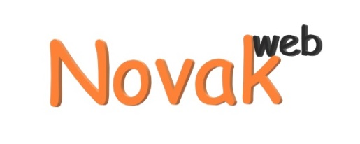

*студия web-дизайна*

[*novakweb.ru*](https://novakweb.ru/)

**АНКЕТА-опросник**

**для создания сайта**

*Заполните опросник как можно подробнее и направьте его на электронную почту* [*info@novakweb.ru*](mailto:info@novakweb.ru)*.*

*После ознакомления смогу задать уточняющие вопросы и оценить проект по стоимости и срокам.*

|  |  |
| --- | --- |
| **Контактные данные** | |
| **Как к Вам обращаться?** |  |
| **Электронная почта:**  *на нее придет ответ* |  |
| **Текущий сайт (если есть):**  *или дополнительные сайты / проекты, которые можно взять за исходник* |  |
| **Основные данные о проекте** | |
| **Тип проекта:**  *например: лендинг, корпоративный сайт,*  *интернет-магазин, сайт на готовом решении и т.д.* |  |
| **Планируемые сроки реализации проекта:**  *например: стартуем в марте, хотелось бы запуститься в июне* |  |
| **Планируемый бюджет:**  *например: 100 000 рублей или другие варианты* |  |
| **Опишите бренд / продукт / услугу:**  *например: выпекаем вкуснейшие торты по семейному рецепту и доставляем их по городу* |  |
| **Что нужно сделать?**  **Какую задачу вы ставите перед проектом?**  *например: хотим увеличить количество потребителей и открыть пекарни в других городах* |  |
| **География работы:**  *например: Москва и область* |  |
| **Перечислите ваших конкурентов (желательно с адресом сайта):** |  |
| **Функционал проекта** | |
| **Перечислите основные пункты**  **навигационного меню сайта:**  *например: о компании, прайс-лист, контакты и т.д.* |  |
| **Перечислите желаемый функционал сайта:**  *например: новости, форум, видео-раздел и т.д.* |  |
| **Имеется ли предварительный**  **контент и макеты страниц сайта?**  *например: есть вся необходимая информация и*  *макеты страниц, но требуется редактура текста* |  |
| **Есть ли у компании фирменный стиль, корпоративные цвета, логотип?**  *опишите как можно подробнее, а лучше*  *приложите готовые материалы или черновики* |  |
| **Есть ли у компании группы**  **и паблики в социальных сетях?**  *если да, то перечислите ссылки на них* |  |
| **Дополнительная информация** | |
| **Укажите все то, что, по Вашему мнению, может раскрыть и уточнить задачу**  *все, что считаете важным для проекта, опишите здесь в свободной форме* |  |

**Если у Вас имеются дополнительные файлы**

**логотип, фирменный стиль, готовый дизайн или макет сайта, и т.д.**

**добавьте их в архив и приложите к письму**